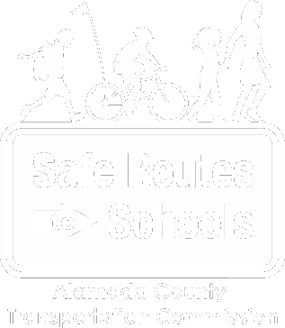
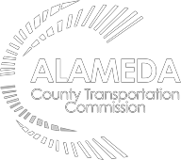

Día de Caminar y Llegar en Bicicleta

NOVIEMBRE
Obtenga más información en
alamedacountysr2s.org

kEl programa Rutas Seguras a las Escuelas de Alameda County es un programa de La Comisión de Transporte de Alameda County (alamedactc.org) y es financiado con el impuesto a las ventas “Measure B” del condado y con fundos regionales, estatales y federales.

]

El tema: ¡El enfoque para el mes de noviembre es LA INCLUSIÓN! La inclusión es importante porque nuestras comunidades funcionan mejor cuando todos se sienten cómodos y bienvenidos. Este mes, celebramos a campeones como Ruby Bridges, quien abrió la puerta a la inclusión racial en las escuelas en noviembre de 1960. Nosotros alentamos a los estudiantes a practicar estas mentalidades inclusivas en su caminar y rodar a la escuela.

Actividades que quizás desee hacer antes de su evento de caminar y rodar:
- Mire este video (K-2; 3-5) para aprender sobre Ruby Bridges. Hable de cómo le hizo sentir el video y lo que podría hablar durante tu caminata a la escuela.
- Haga clic aquí para obtener más información sobre Ruby Bridges. ¿Cómo trabajó para lograr una comunidad inclusiva y qué ejemplos podrías seguir?

Actividades que puede hacer después de su evento de caminar y rodar:
- Mientras camina o rueda, hable sobre tres formas en que puede hacer que los demás se sientan incluidos.

¡Asegúrese de usar estos útiles consejos en su paseo!

.

